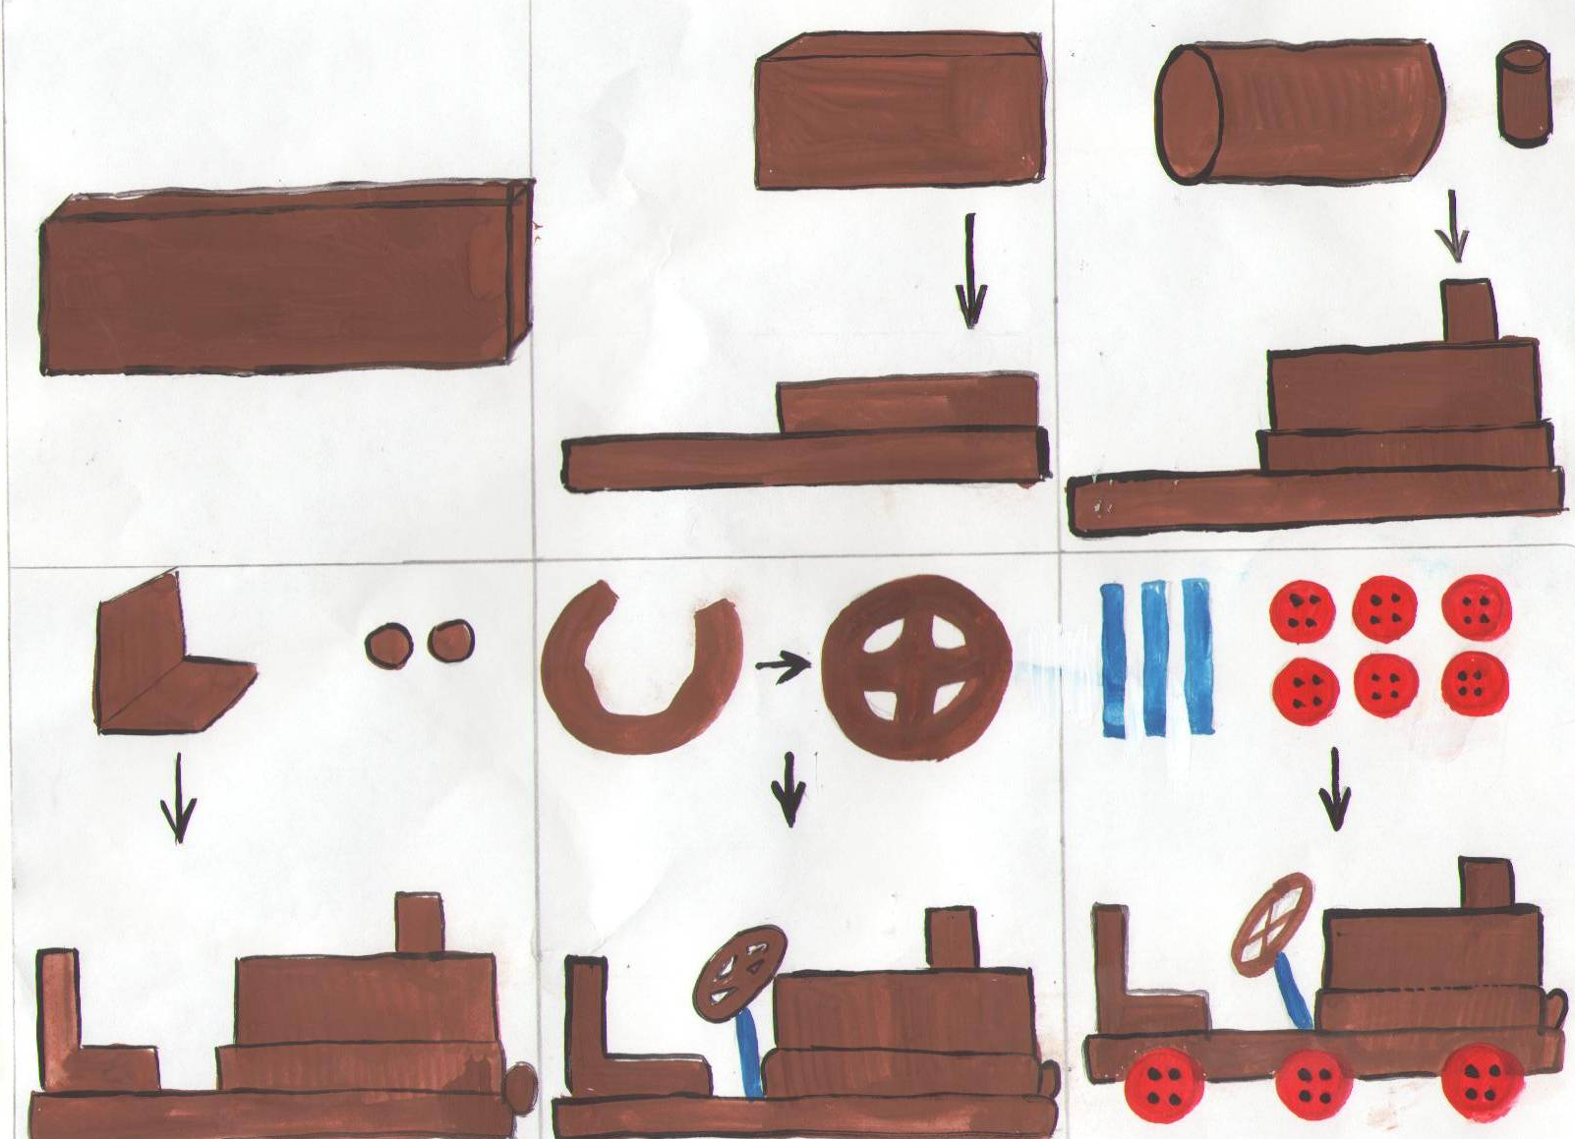
Схема лепки машины Винтика и Шпунтика

